NSTITUTO POLITÉCNICO NACIONAL ESCUELA SUPERIOR DE COMPUTO

PRACTICA 4 MV de Pila

Opción vectores COMPILADORES

Grupo: 5CM2

ALUMNO: ESCALONA ZUÑIGA JUAN CARLOS

FECHA ENTREGA: 24 JUNIO 2025

# Descripción

En esta cuarta práctica añade la máquina virtual de pila. Para poder añadir la máquina virtual de pila es necesario crear un arreglo el cual nos servirá para simular nuestra pila. Además, se han añadido algunas macros las cuales nos ayudarán al funcionamiento del programa. También se han añadido algunas funciones las cuales nos sirven al momento de la ejecución del código del programa.

# Código

Se han modificado todas las acciones gramaticales de nuestro programa anterior, esto con la finalidad de generar código que será ejecutado más adelante, el código se va a nuestra máquina virtual de pila. Además, se han añadido algunos elementos a la unión donde tenemos la definición de tipos de dato de la pila de YACC

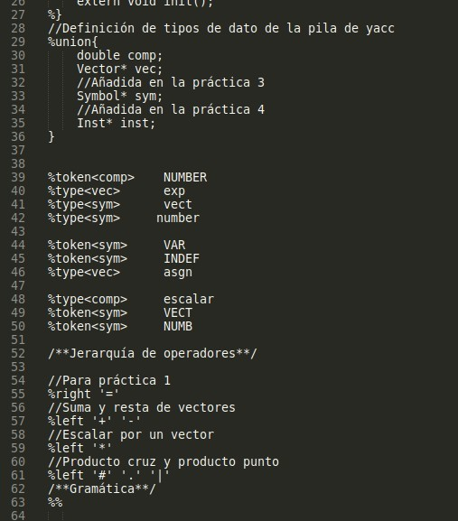

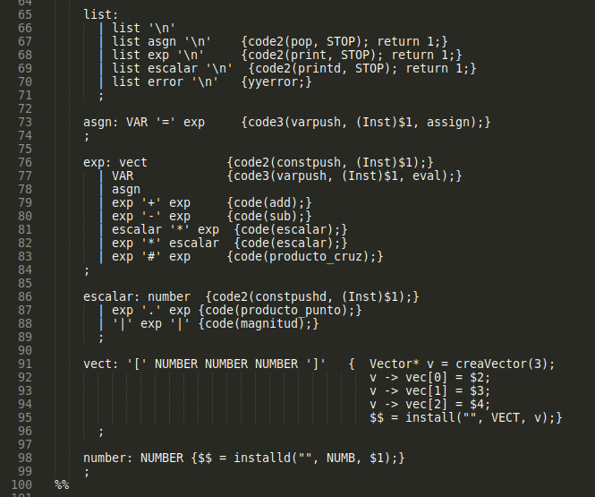

Todo lo relacionado con la máquina virtual de pila se encuentra en el archivo code.c

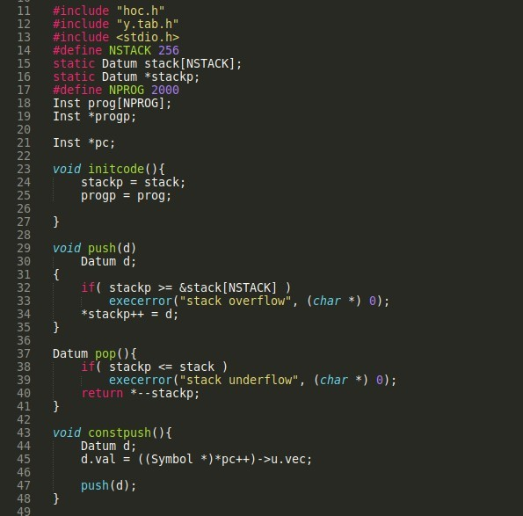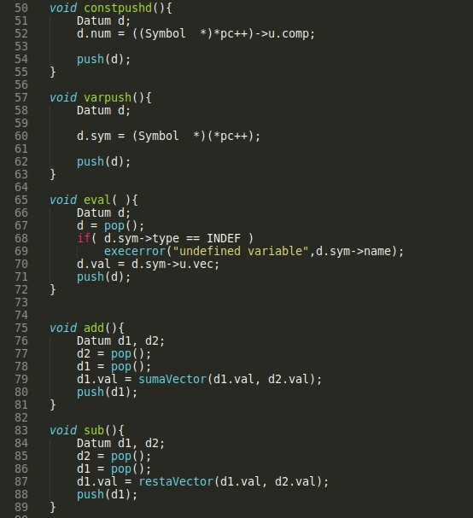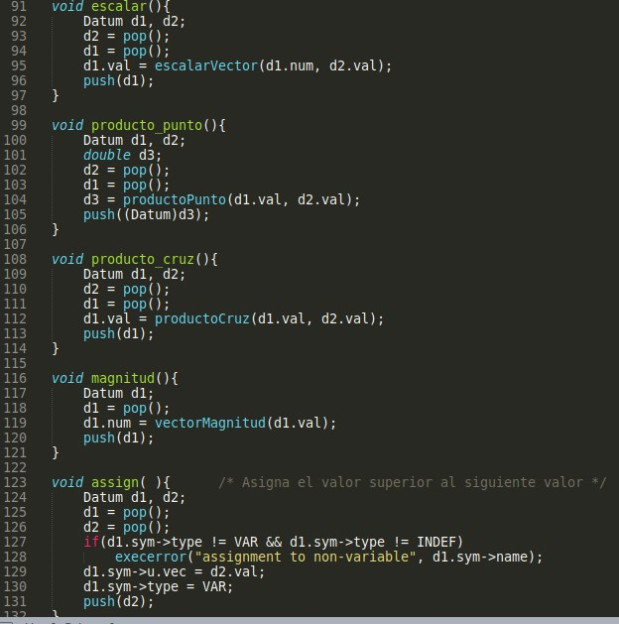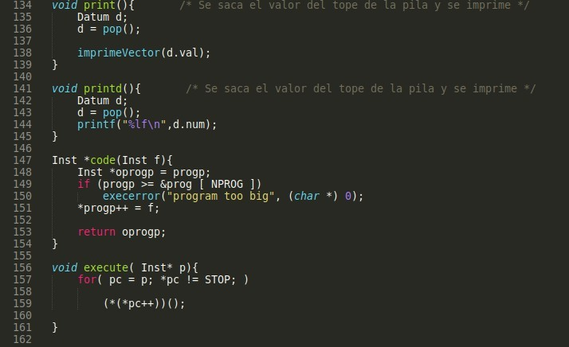

Tambien se modifico hoc.h y se agrega una estructura llamada Datum la cual contiene un apuntador a Vector, un valor double y un apuntador a Symbol.

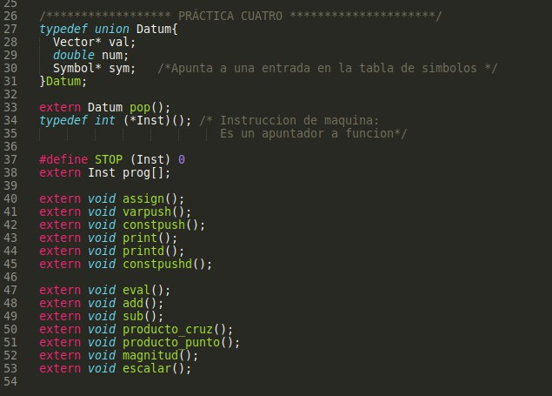

# Pruebas del programa

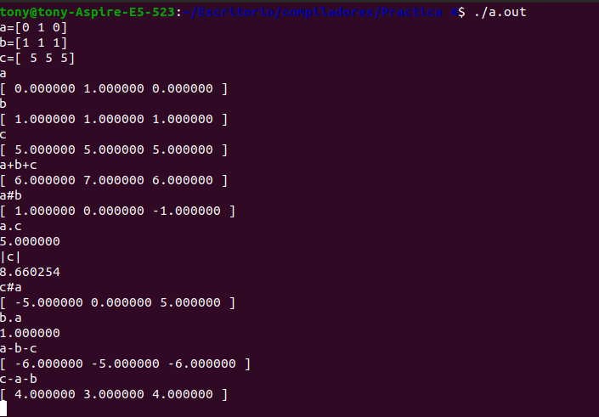

**conclusiones**

Esta practica igual que la anterior fue sencilla puesto que solo se deben agregar y modificar algunas cosas para que funcione y pueda ser continuacion de las practicas anteriores y en este caso fue el momento de agregar la maquina virtual de pila